Инструкция оплаты «МУП РСУ г. Петушки»через мобильное приложение Сбербанк Онлайн
Шаг 1. Необходимо скачать бесплатно мобильное приложение и пройти регистрацию согласно инструкции:
Шаг 2. Оплата услуг «Наименование ПУ»
1) Для входа в мобильное приложение введите свой пятизначный код.  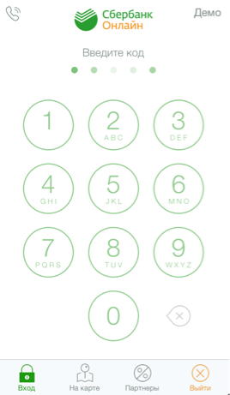 | 2) Выберите карту, с которой хотите  совершить платеж.  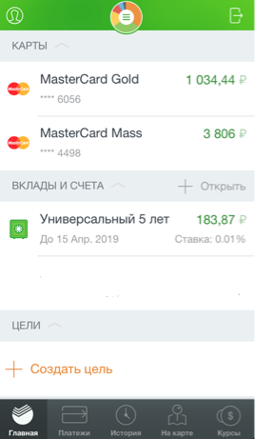 | 3) В разделе операции выберите  Платеж или перевод.  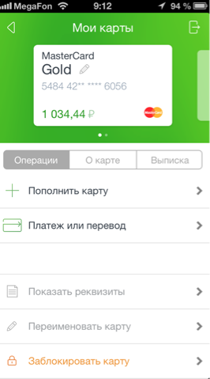 | 4) Выберите категорию  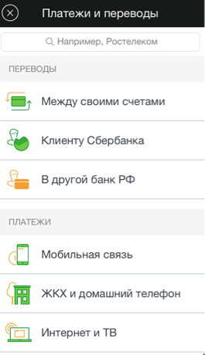  ЖКХ и домашний телефон | 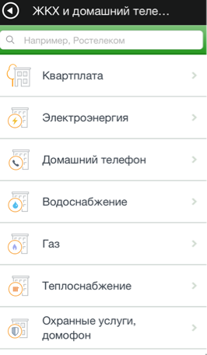5) Выберите категорию «Указывается категория для конкретного ПУ»

6) Выберите поставщика, либо нажмите Поиск и найдите ПУ по ИНН
7) Проверьте реквизиты, при необходимости скорректируйте сумму платежа (введите период оплаты и т.д.). Нажмите Продолжить.
8) Затем повторно проверьте реквизиты, сумму платежа и нажмите Подтвердить.
10) Ваш платеж проведен успешно. Вы можете распечатать чек, сохранить шаблон или подключить оплату данного поставщика с помощью сервиса «Автоплатеж ЖКХ».

Обратите внимание: для регистрации в мобильном приложении Сбербанк Онлайн необходима карта Сбербанка и подключенный сервис Мобильный банк, подробнее вы можете узнать на сайте.

